Практическая работа №5 «Строковые функции»

Задачи: Научится производить различные преобразования строк с использованием строковых функций.
Что делать. Создать проект «Строковый калькулятор».
Как делать.
- Открыть Vb. Создать новый проект. Активизировать форму Form1 щелчком мыши. В окне Свойств объекта установить для свойства Caption значение Строковый калькулятор.
2. Разместите на форме управляющий элемент Label1, Label2, Label3, Label4, Label5 (как показано на рисунке)
Свойствам Caption дать значения: 1- Строка; 2-Длина; 3- Позиция; 4-Результат; для Label5 свойству Caption дать значение «пусто» - Alignment – 2-Center, AutoSize-True: Appearance – 0-Flat
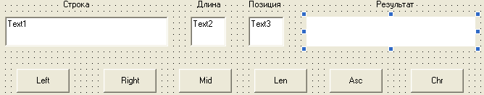
3. Разместим на форме текстовое поле Textl для ввода строкового аргумента Строка, текстовое поле Text2 для ввода числового аргумента Длина и текстовое поле Text3 для ввода числового аргумента Позиция. Для вывода результата используем метку Labell. Свойствам Text1, Text2, Text3- дать значения «пусто».
4. Разместим на форме шесть кнопок Command1, Command2, Command3, Command4, Command5, Command6.
Свойствам Caption дать значения: 1-Left; 2-Right; 3-Mid; 4-Len; 5-Asc; 6-Chr
5. Создадим для каждой кнопки событийную процедуру, реализующую одну из строковых функций.
Private Sub Command1_Click()
Label5.Caption = Left(Text1.Text, Val(Text2.Text))
End Sub
Private Sub Command2_Click()
Label5.Caption = Right(Text1.Text, Val(Text2.Text))
End Sub
Private Sub Command3_Click()
Label5.Caption = Mid(Text1.Text, Val(Text3.Text), Val(Text2.Text))
End Sub
Private Sub Command4_Click()
Label5.Caption = Len(Text1.Text)
End Sub
Private Sub Command5_Click()
Label5.Caption = Asc(Text1.Text)
End Sub
Private Sub Command6_Click()
Label5.Caption = Chr(Text1.Text)
End Sub

